

课程实验报告

课程名： Web前端技术基础

学 院： 信息工程学院 系： 计算机科学与技术系
专 业： 网络工程
班 级： 网络工程161班
学 号： 6130116238
姓 名： 陈华豪
任课教师： 陈萌
授课学期： 2018 年~~~~ 2019 年 1 学期

实验一 HTML 文本、段落与列表
学生姓名： 学 号： 专业班级：
实验类型：□ 验证 □ 综合 □ 设计 □ 创新 实验日期： 实验成绩：

- 实验项目名称
HTML 文本、段落与列表
- 实验目的
1、掌握 HTML的基本语法；
2、掌握 HTML标题字、段落、文本格式化等标记的使用方法；
3、了解列表基本类型；
4、掌握无序列表、有序列表、定义列表的语法并学会使用；
5、能够通过编写 HTML代码完成文本型网页的设计；
- 实验内容
1、使用文本与段落标记；
2、使用预格式化标记；
3、编写无序列表；
4、编写有序列表；
5、编写定义列表
- 实验步骤
（一）、使用文本与段落标记
1．新建 HTML网页，设置文档标题为“文本与段落格式化”；
2．在 body标记中插入文字“【标题字应用】”，并设置为粗体（b）；
3．在 body标记中插入标题字标记，并设置align属性实现居中、居左、居右对齐；
4．在 body标记中插入水平分隔线标记 hr，颜色为#ff3333；
5．在 body标记中插入段落标记 p，输入一段文字，首行空 4 个空格；
6．在 body标记中插入一段文字，居中对齐，设置字号为 5、颜色为红色、字体为华文彩云；
7．在 body标记中插入一条颜色为#00cc66，大小为 3的水平分隔线；
8．在 body标记插入居中标记 center，使得该标记中的文本居中显示；
9．在 center 标记中插入几行文字（以 br 标记换行），分别设置为黑体、斜体、上标、下标、加删除 线、下划线等效果。
10．在 body标记中插入颜色为#33ffff、大小为 3、宽度为 50%、居中对齐的水平分隔线；
11．将当前文档保存为 sy2-1.html。最终显示效果如下图所示。
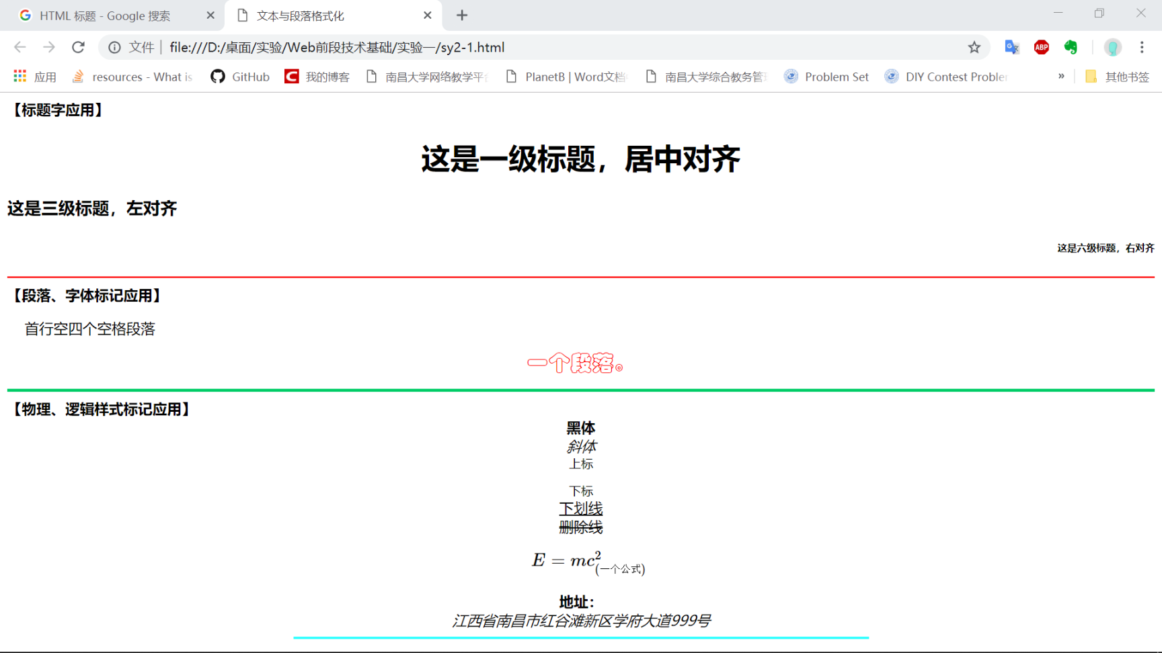
代码：
- <!DOCTYPE html>
- <html>
- <head>
- <meta charset="utf-8">
- <script type="text/javascript"
- src="http://cdn.mathjax.org/mathjax/latest/MathJax.js?config=TeX-AMS-MML_HTMLorMML">
- </script>
- <title>文本与段落格式化</title>
- <!-- 1．新建 HTML网页，设置文档标题为“文本与段落格式化”； -->
- </head>

- <body>
- <b>【标题字应用】</b>
- <!-- 2．在 body标记中插入文字“【标题字应用】”，并设置为粗体（b） -->
- <h1 align="center">
- 这是一级标题，居中对齐
- </h1>
- <h3 align="left">
- 这是三级标题，左对齐
- </h3>
- <h6 align="right">
- 这是六级标题，右对齐
- </h6>
- <!-- 3. 在 body标记中插入标题字标记，并设置align属性实现居中、居左、居右对齐； -->
- <hr color=#ff3333>
- <!-- 4．在 body标记中插入水平分隔线标记 hr，颜色为#ff3333； -->
- <b>【段落、字体标记应用】</b>
- <p><span> 首行空四个空格段落</span></p>
- <!-- 5. 在 body标记中插入段落标记 p，输入一段文字，首行空 4 个空格； -->
- <p style="text-align:center;font-family:华文彩云;color:red;"><font size="5">一个段落。</font></p>
- <!-- 6．在 body标记中插入一段文字，居中对齐，设置字号为 5、颜色为红色、字体为华文彩云； -->
- <hr color=#00cc66 size=3>
- <!-- 7．在 body标记中插入一条颜色为#00cc66，大小为 3的水平分隔线； -->
- <b>【物理、逻辑样式标记应用】</b>
- <center>
- <b>黑体</b><br>
- <i>斜体</i><br>
- <sup>上标</sup><br>
- <sub>下标</sub><br>
- <u>下划线</u><br>
- <s>删除线</s><br>
- $$E=mc^2_{(一个公式)}$$
- <b>地址：</b>
- <address>江西省南昌市红谷滩新区学府大道999号</address>
- </center>
- <!-- 8．在 body标记插入居中标记 center，使得该标记中的文本居中显示； -->
- <!-- 9．在 center 标记中插入几行文字（以 br 标记换行），分别设置为黑体、斜体、上标、下标、加删除 线、下划线等效果。 -->
- <hr align=center color=#33ffff size=3 width=50%>
- <!-- 10．在 body标记中插入颜色为#33ffff、大小为 3、宽度为 50%、居中对齐的水平分隔线； -->
- </body>

- </html>

（二）、使用预格式化标记 pre
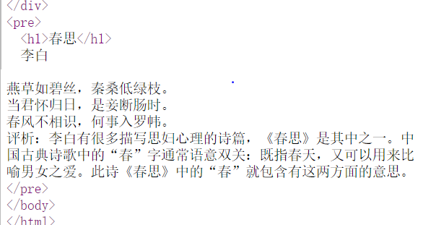
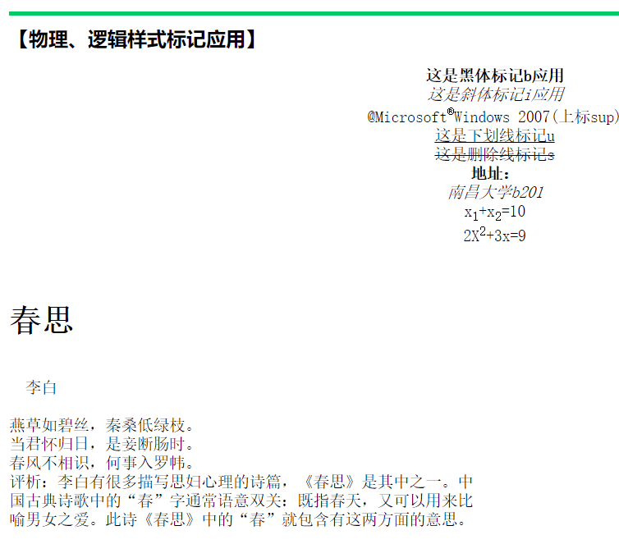（三）编写无序列表
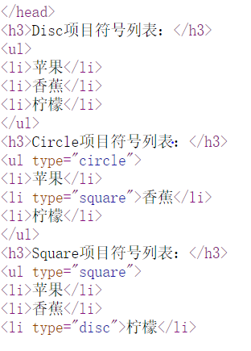
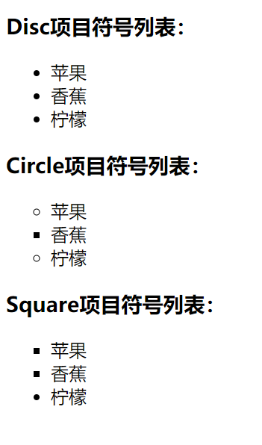
（四）编写有序列表
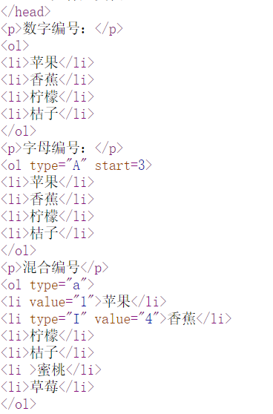
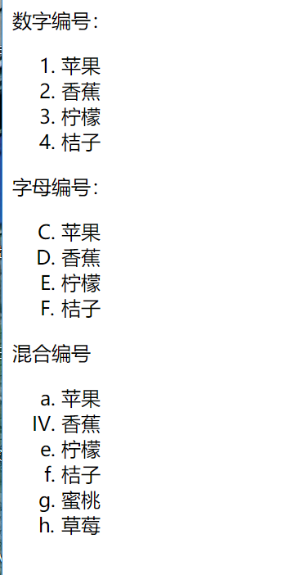
（五）编写定义列表
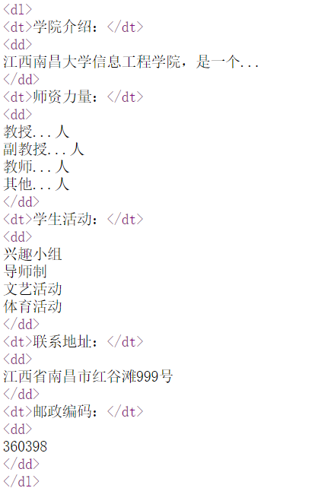
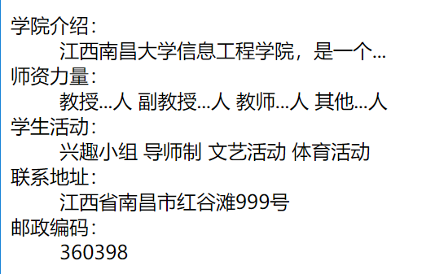
【自主实验】
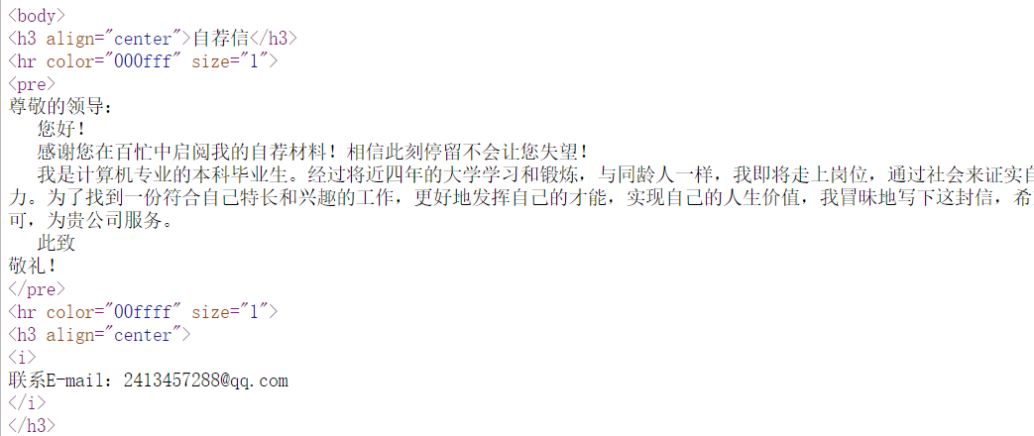
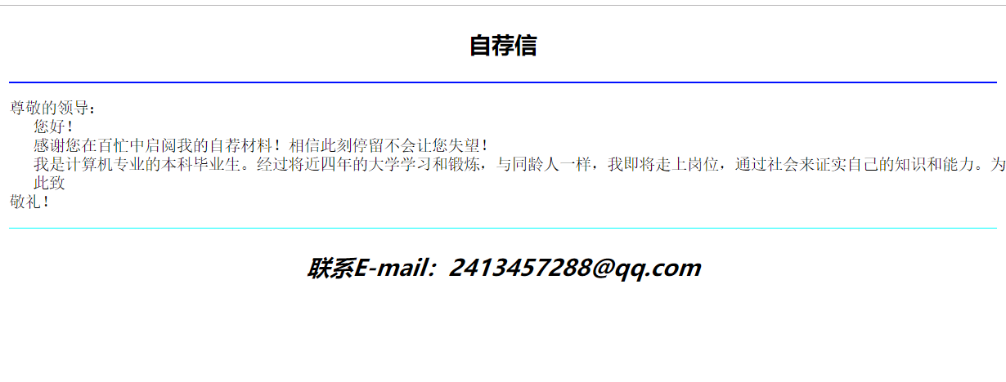
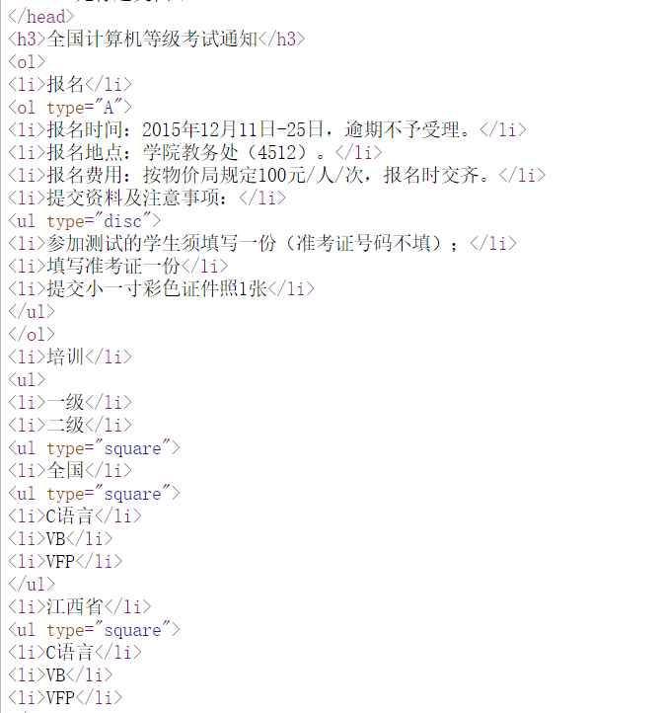
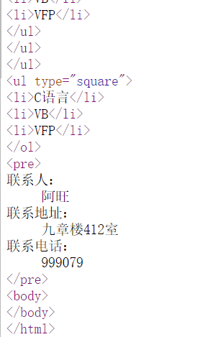
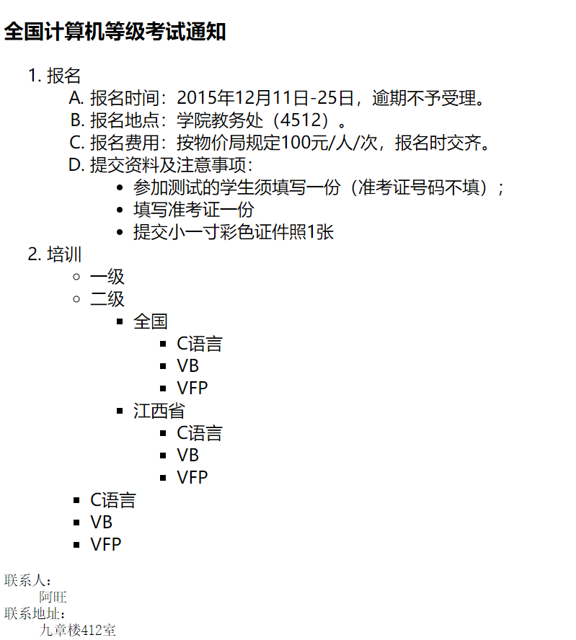

【实验思考】 1、简述文本标记的样式以及其区别。
文本标记有段落标记，显示效果标记，图片标记等。
他们的有单标签，闭合标签之分。有不同的属性值。
2、简述有哪些段落相关标记以及其作用。
<li>显示单行
<br>换行
<p>标签，能够作为段落显示，但是多个换行符只显示一次换行，多个空格只显示为一个空格。
<pre>显示锻炼，保留了换行和空格的排版效果。
3、如果某个列表项 li 的 type 属性设置与列表标记的 type 属性不一样，那这个列表项显示哪个符号？ 其后的列表项显示哪个符号？
<li>标签显示的是这个<li>标签设置的属性值。其后的列表项显示列表标记的type。
4、如果有序列表的编号类型采用数字编号，其中第2 个列表项 li 的 value 属性设置为 5，则其后的列 表项如何编号？
会从6开始显示，从上面的混合编号即可看出结论。
- 实验数据及处理结果
- 思考讨论题或体会或对改进实验的建议
- 参考资料

